辽河社区开展党风廉政学习会
为进一步加强社区党风廉政建设，加强社区工作人员对意识形态领域内容的理解认识，提升社区工作人员的保密意识与防范能力，切实维护基层工作中的信息安全，2025年10月20日，辽河社区党委开展党风廉政学习会，社区全体工作人员参加学习。
会上，社区党委书记刘美玲带领大家集中学习了《党委（党组）意识形态工作责任制图谱》、《中华人民共和国保守国家秘密法》，重点解读了国家秘密的定义、范围、等级划分，以及基层工作中常见的保密风险点，以及意识形态责任制的原则、划分等。刘书记强调，意识形态工作的一项极端重要的工作，社区作为基层治理的重要单元，要切实做到守土有责、守土负责、守土尽责，加强意识形态和网络意识形态阵地管理，坚持正确的政治方向和舆论导向，提高意识形态领域形势分析研判的能力水平，自觉用党的创新理论最新成果武装头脑、指导实践、推动工作，确保我社区意识形态领域安全。
此次专题学习活动，有效提升了社区工作人员的意识形态风险防范意识和保密法治意识。下一步，辽河社区党委将以此次会议为契机，不断强化社区意识形态建设，共同打造和谐、稳定的社区环境。
新城街道辽河社区党委
2025年10月20日
影像资料：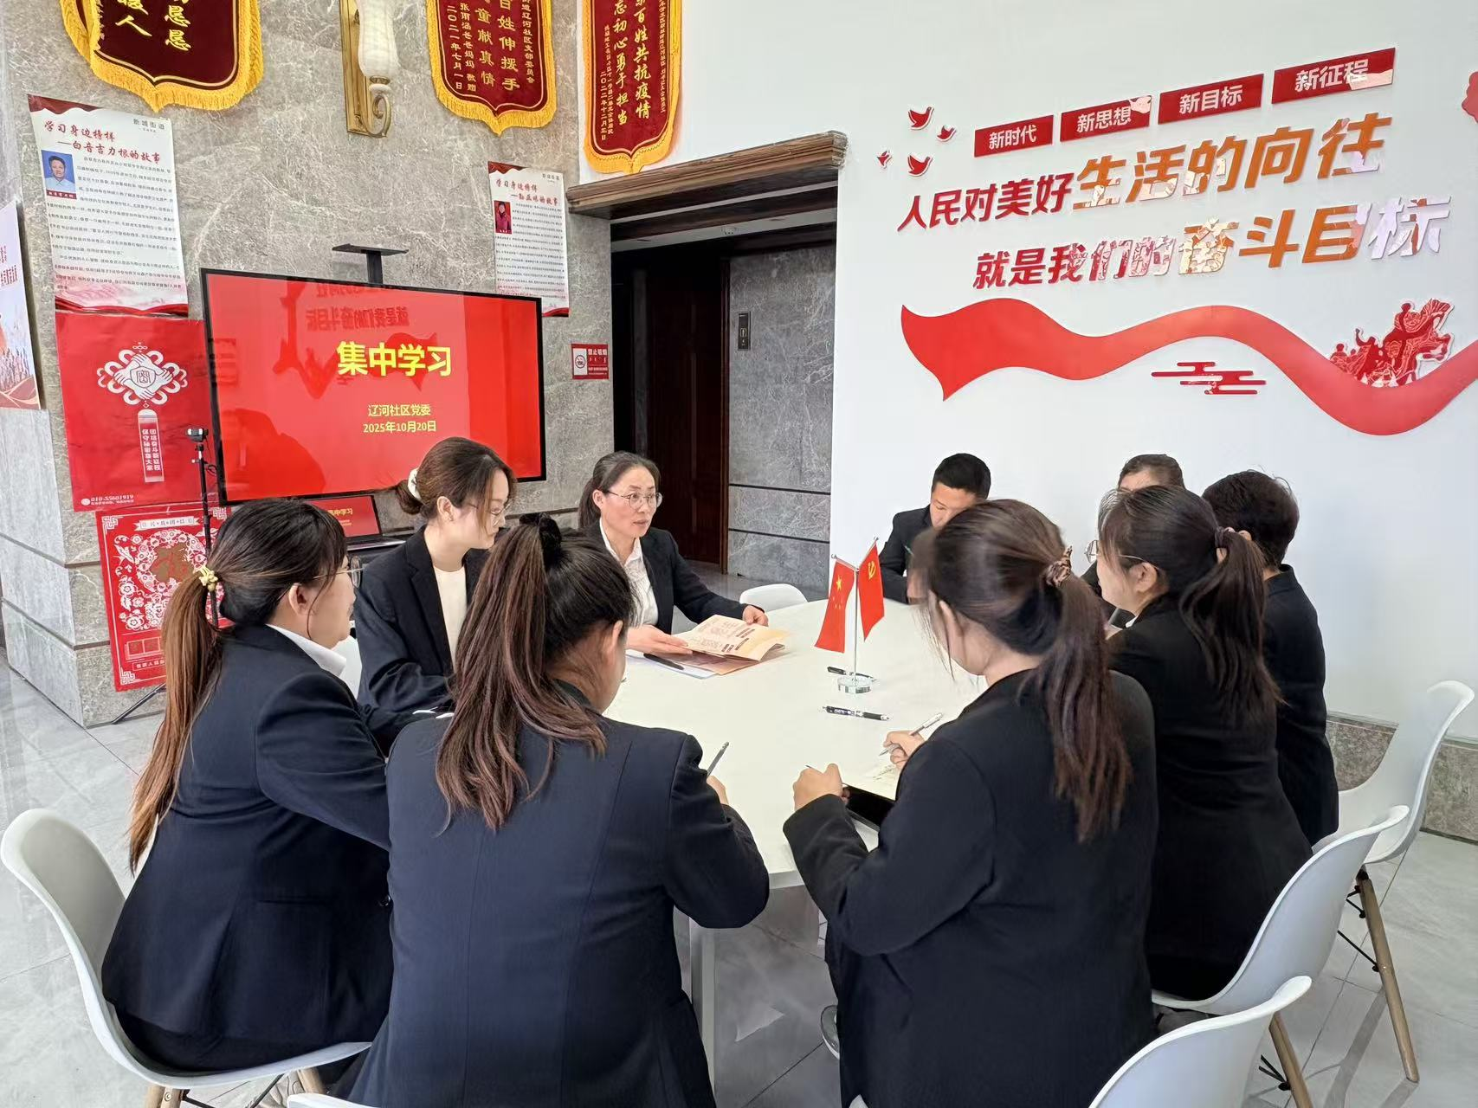
图一：2025年10月20日，辽河社区开展党风廉政学习会
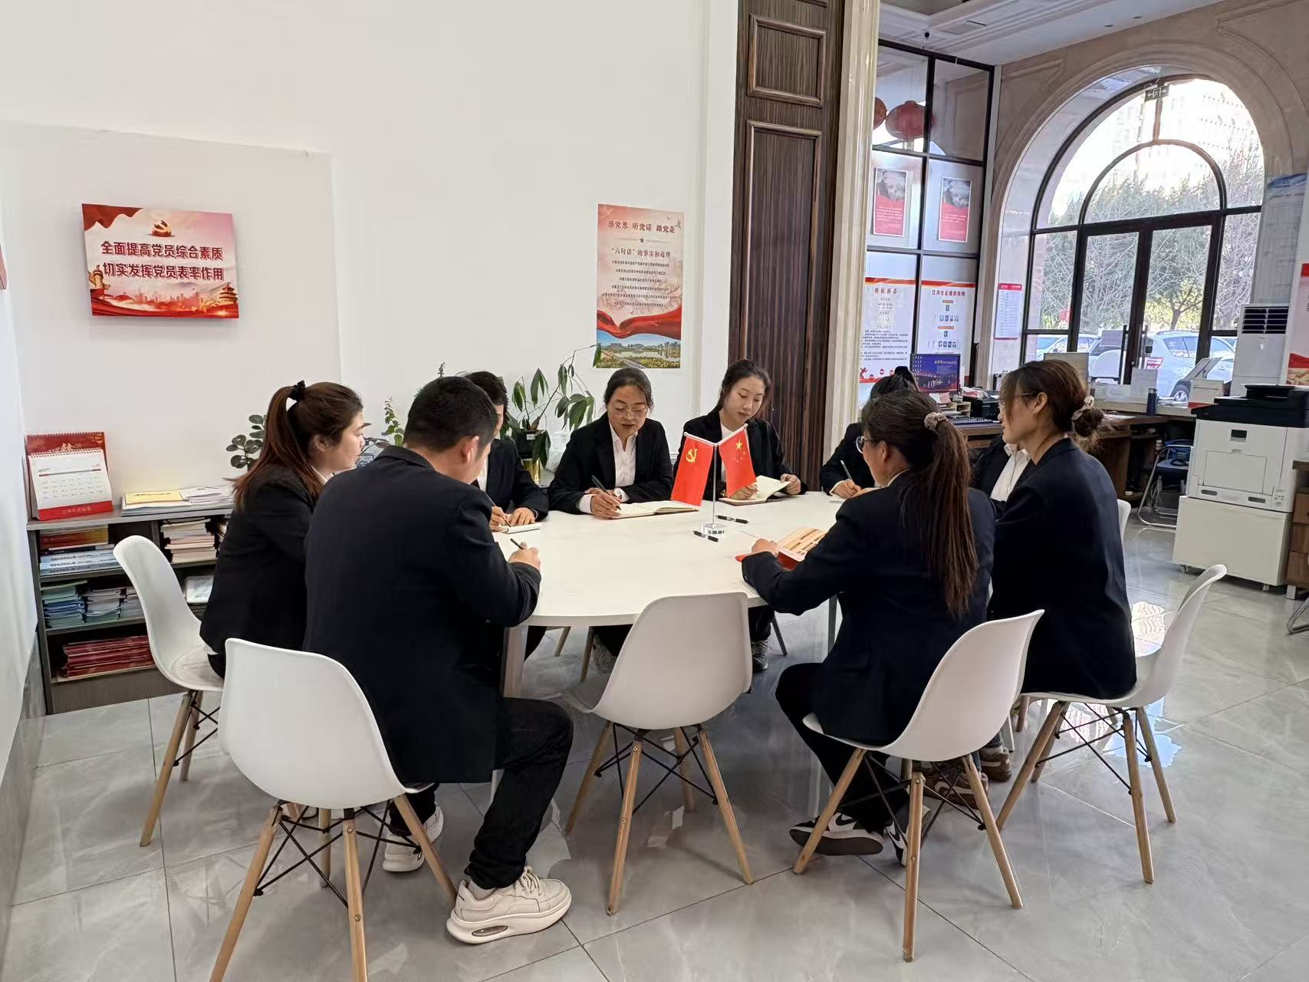
图二：2025年10月20日，辽河社区开展党风廉政学习会

